Виктор Николаевич Елисеев

Д. Ю. Солодянников
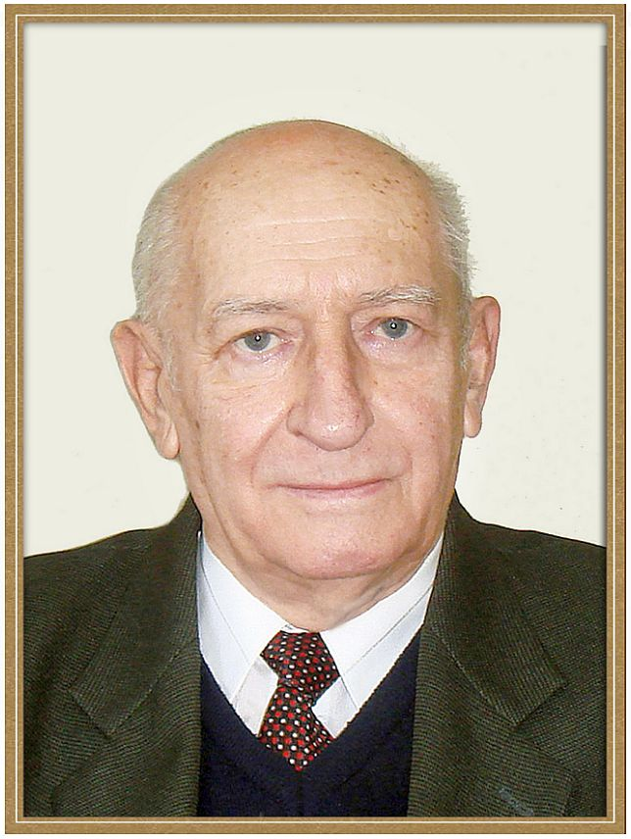

Виктор Николаевич Елисеев (род. 1930 г.), д.т.н., профессор кафедры М1. Окончил МВТУ им. Баумана, кафедра Двигатели (зав. кафедрой Попов М.А., кафедра Э1 в наст. время) в 1955 г. Талантливый ученый, внес значительный вклад в решения задач нестационарной теплопроводности, термостойкости оболочек, огнетеплозащиты конструкций, работающих при экстремальных ситуациях. Кандидат технических наук (1958), тема диссертации: «Теплообмен в охлаждающем тракте жидкостного ракетного двигателя (ЖРД)». В своей диссертации разработал методику создания режима пузырькового кипения для существенного увеличения коэффициента теплоотдачи. Руководителем диссертационной работы был все тот же Попов М.А. После защиты диссертации, молодого ученого пригласил работать на кафедру М1 Феодосьев В.И. и поручил руководить его научной деятельностью ведущего специалиста по ракетным двигателям профессора, д.т.н. Синярева Г.Б. Синярев Г.Б. был и консультантом Виктора Николаевича в работе над докторской диссертацией (1980), тема диссертации: «Теплообмен в частично прозрачных элементах конструкций». Елисеев В.Н. преподает на кафедре М1 курсы: «Тепловые двигатели», «Тепловые режимы космических аппаратов». Участвовал в разработке методики расчета теплозащитных покрытий головных частей и спускаемых аппаратов ракет. Принимал участие в разработке методики создания высокоэффективных установок радиационного нагрева для тепловых испытаний объектов аэрокосмической техники.
Коллективом инженеров, работающим в области теплообмена конструкций на кафедре М1, руководил профессор, д.т.н. Геннадий Борисович Синярёв. Активное участие в работе коллектива принимали студенты старших курсов. В тот период поддерживались тесные научные контакты с учёными Украины, Белоруссии, Узбекистана. Обычно несколько раз в год в Москве, Ленинграде или в этих республиках проходили научные конференции. Научные исследования проводились достаточно интенсивно. На основе этих работ под руководством Г.Б. Синярёва в этот период времени подготовили и защитили кандидатские и докторские диссертации Белов Г.В., Белоногов Е.К. Градов В. М., Елисеев В.Н., Медведев В.Е., Пуляшенко В. , Резник С.В., Товстоног В.А., Трусов Б.Г., Слынько Л.Е.. Штыря А.С. и ряд других сотрудников. Руководителем крупной научно- исследовательской организации стал С.Н. Щугарёв, а бывший аспирант С.Т. Суржиков- сейчас известный действительный член Российской академии наук.
Результаты научной работы коллектива внедрены и используются в промышленных организациях страны. Многие бывшие студенты, успешно работающие на предприятиях отрасли, приобрели свой первый опыт научной работы в процессе обучения на кафедре.
Конечно, огромная заслуга в успешной работе коллектива принадлежит его руководителю Г. Б. Синярёву, который многие годы возглавлял коллектив, был выдающимся учёным, автором нескольких широко известных учебников и монографий в области ракетно-космической техники, отличным преподавателем и человеком, воспитавшим многие поколения инженеров и учёных.

